Страховая система рассчитывает скидку на полис КАСКО в зависимости от следующих условий:

Водитель с наличием ДТП получает штраф в 30%

Водитель с наличием семьи получает 15% скидки

Если водитель уже пользовался услугами текущей страховой компании, то предоставляется скидка в 15%

Водитель нового транспортного средства получает 20% скидки

Если новый автомобиль покупается по программе "Семейный автомобиль", скидка составляет 30%

В тестовом задании осталось много непонятного - от реализации функционала (будет ли у расчетов/карточки клиента фронт, либо у нас всего одно поле с выбором клиента и после выбора отображается цена КАСКО и сумма скидки, а данные для расчета тянутся из БД) и до того, суммируются ли скидки и в каком порядке.

По понятной мне бизнес-логике клиент при возможности получить несколько скидок, получает только самую большую (в противном случае общая скидка может дойти до 60-80%, что не логично), штрафы клиент получает всегда.

Для расчетов использовал логику, в которой скидка и штраф считаются от базовой стоимости КАСКО.

Из таких предусловий составил тест-план.   
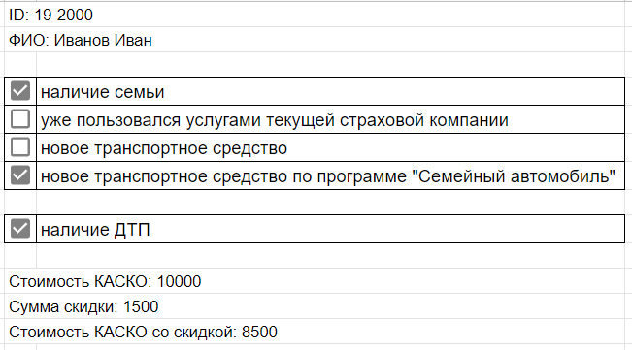

Тест-план:

* проверить интерфейс в карточке клиента
* проверить корректность ввода информации о клиенте:
  + ФИО
  + чекбоксы
* проверить, что штраф за наличие ДТП учитывается всегда
* проверить что при любом кол-ве выбранных чекбоксов со скидкой начисляется только одна, самая большая скидка
* проверить корректность расчетов